**Лабораторная работа № 7.**

# Исследование резонанса тока в электрических цепях

**Цель работы:** экспериментальное определение параметров и амплитудно-частотных характеристик параллельного колебательного контура.

В результате выполнения работы студенты должны **знать:**

− условия возникновения резонанса токов;

− основные параметры параллельного колебательного контура;

**уметь:**

− определять параметры параллельного колебательного контура;

− строить частотные характеристики контура;

− производить настройку контура в резонанс;

− определять экспериментально частотные характеристики.

**приобрести навыки:**

− экспериментального определения параметров параллельного контура;

− оценивания частотных характеристик параллельного контура.

# Теоретические сведения

Параллельным колебательным контуром называется параллельное соединение индуктивного и емкостного элементов. В параллельном колебательном контуре наблюдается резонанс токов. Эквивалентная схема параллельного колебательного контура изображена на рисунке 1.

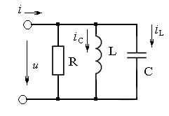

Рисунок 1. Схема параллельного колебательного контура

Комплексная проводимость всей цепи

*Y* = *R*1 − *j*(ω1*L* −ω*C*) = *G* − *j*(*BL* − *BC*).

Резонанс токов представляет такой режим цепи, при котором реактивная проводимость всей цепи равна нулю *B* = *BL* − *BC* = 0 .

Отсюда следует, равенство индуктивной проводимости и емкостной проводимости *ВL* = *BC* .

Характеристическая проводимость γ равна индуктивной или емкостной проводимости при резонансной частоте

*BL* = *BC* = *CL* =ρ1 =γ.

Резонансная частота контура

ω0 = 1 , *f*0 = 1 .

*LC* 2π *LC*

Угол сдвига фаз между напряжением и током равен нулю и цепь потребляет только активную мощность.

При резонансе токов полная проводимость параллельного колебательного контура минимальна, входное сопротивление достигает максимума. При этом ток источника минимален и равен

*I*0 = *UR* =*GU* .

Токи в индуктивном и емкостном элементах компенсируют друг друга *IL* = *IC* и могут быть во много раз больше тока источника.

Отношение действующего значения тока любого из реактивных элементов к току источника при ω=ω0 называют добротностью параллельного контура:

*Q* = *ICI*0 = *IIL*0 =ω*G*0*C* =ρ1*G* =ρ*R* =γ*R* .

По измеренным в режиме резонанса значениям входного тока

*I*0, тока в емкостном элементе *IC*0, напряжения на входе *U* , резонансной частоты *f*0 можно определить параметры контура: активную проводимость цепи *G*, добротность *Q*и затухание контура *d* , характеристическую проводимость γ или характеристическое сопротивление, а также емкость и индуктивность элементов *L*,*C* .

|  |  |  |
| --- | --- | --- |
| Параметры контура определяются из соотношений:    *G* = *UI*0 , *Q* = *IIC*00 , ρ=*QR* ,  *C* = 10 , *L* =2πρ*f*0 .  2π *f* ρ |  |  |
| Комплексная передаточная функция по току параллельного колебательного контура:  • *j*ϕ*iC* | в | ветвях |

*HC* ( *j*ω) = *I*•*C* = *ICIeej*ϕ*i* = *IIC e j*ψ*i* = *HCe j*ψ*i* .

*I*

*HL* ( *j*ω) = *II*••*L* = *IIeLejj*ϕϕ*iiL* = *IIL e j*ψ*i* = *HLe j*ψ*i* .

Амплитудно-частотная характеристика комплексной передаточной функции по току:

*HL*(ω) = *IIL* , *HC* (ω) = *IIC* .

Зависимость характеристик параллельного контура от частоты называются частотными характеристиками: *I*(ω),*IL*(ω),*IC*(ω),*BL*(ω), *BC* (ω),*B*(ω),*Y*(ω),ϕ(ω) .

В работе проводится экспериментальное определение параметров параллельного контура и частотных характеристик контура.

# Экспериментальная часть

**Задание 1**. Экспериментальное определение параметров параллельного колебательного контура.

1.1 Приведите компьютер в рабочее положение и откройте программу Electronics Worcbench. Согласно варианту задания (таб. 3), соберите схему электрической цепи, изображенной на рисунке 2. На вход схемы подсоедините регулируемый источник гармонического напряжения и установите его напряжение *U* .

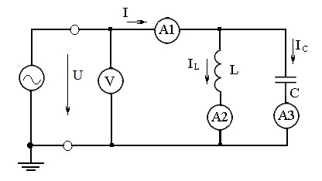

Рисунок 2.

1.2 Исходя из выбранных параметров, рассчитайте теоретическую резонансную частоту параллельного колебательного контура *f*0.

1.3 Изменяя частоту приложенного напряжения, определите экспериментальную резонансную частоту параллельного контура по показаниям амперметров. При резонансе токи *IL* = *IC* , а ток *I* минимальный. Снимите показания всех приборов и занесите в таблицу 2. Сравните экспериментальную и расчетную резонансную частоту контура.

1.4 Установите значение частоты источника *f*1 = 0,75 *f*0 и *f*2 =1,25 *f*0 и снимите показания всех приборов для каждого случая. Результаты измерений занесите в таблицу 1.

1.5 По данным измерений вычислите фактические параметры контура: проводимость потерь, добротность, характеристическое сопротивление, затухание контура, а также емкость и индуктивность элементов: *G*,*Q*,ρ,*d*, *L*,*C* . Результаты расчетов занесите в таблицу

1.

Таблица 1

|  |  |  |  |  |  |  |  |  |  |
| --- | --- | --- | --- | --- | --- | --- | --- | --- | --- |
| Измеряют при резонансе | | | |  |  | Вычисляют | | |  |
| *f* , *Гц* | U, B | I0,  А | IL0,  А | IC0,  А | L,  мГн | С,  мкФ | Q | ρ,  Ом | *d* |
| *f*0 = 1675 | 6 | 4.4 *10^-6 | 0.014 | 0.014 | 40.2 | 0.223 | 3.18 | 4338.7 | 0.003 |
| *f*1 = 0,75 *f*0 | 6 | 0.0082 | 0.0187 | 0.01 | 40.225 | 0.226 | 1.22 | 892.683 | 0.82 |
| *f*2 =1,25  *f*0 | 6 | 0.006 | 0.011 | 0.0176 | 40.1 | 0.2189 | 2.777 | 2629.32 | 0.36 |

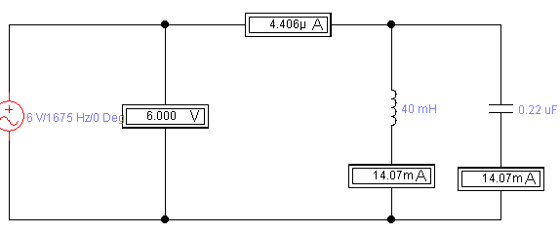

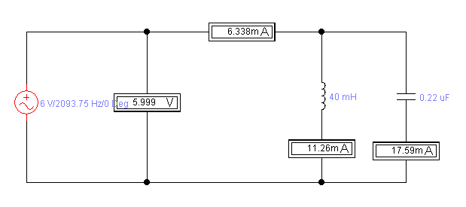

**Задание 2.** Исследовать амплитудно-частотные характеристики контура.

2.1 Снимите экспериментально частотные характеристики параллельного резонансного контура. Для этого, изменяя частоту источника питания в пределах (0,2 ÷ 2,5)⋅ *f*0 и поддерживая постоянным действующее значение напряжения источника *U* , измерьте токи ветвей *I*,*IL*,*IC* . Результаты измерений занесите в таблицу 2.

2.2 По результатам измерений вычислите значения *ВL*,*BC*,*B* и занесите в таблицу 3.

2.3 По результатам измерений постройте частотные характеристики *I*(*f* ),*IL*( *f* ),*IC*( *f* ) на одном графике, по результатам расчетов постройте кривые *ВL*( *f* ),*BC*( *f* ),*B*( *f* ) на другом графике. Дайте объяснения соответствующим кривым.

2.4 Для трех значений частот *f*1, *f*0, *f*2 постройте векторные диаграммы.

Таблица 2

|  |  |  |  |  |  |  |  |  |
| --- | --- | --- | --- | --- | --- | --- | --- | --- |
| Измеряют | |  |  |  | | Вычисляют | |  |
| *f* ,Гц | ω,р/с | *U* ,B | *I* ,А | *IL* ,А | *IC* ,А | *BL* , См | *BC* , См | *B* , Cм |
| 0.25 | 10488 | 6 | 0.053 | 0.056 | 0.0035 | 0.2357 | 0.244 | 0.00823 |
| 0.5 | 10409.44 | 6 | 0.021 | 0.028 | 0.007 | 0.2342 | 0.221 | 0.0132 |
| 0.75 | 10488.12 | 6 | 0.008 | 0.0187 | 0.01 | 0.2369 | 0.244 | 0.0071 |
| 1 | 10561,7 | 6 | 4.4*  10^-6 | 0.014 | 0.014 | 0.233 | 0.233 | 0 |
| 1.25 | 10695.46 | 6 | 0.006 | 0.011 | 0.0176 | 0.234 | 0.233 | 0.001 |
| 1.5 | 10518.5 | 6 | 0.117 | 0.0094 | 0.021 | 0.2356 | 0.238 | 0.0024 |

2.5 Сделайте выводы по работе.

Таблица 3

|  |  |  |  |
| --- | --- | --- | --- |
| № вар-  та | *L*, *мГн* | *С*, *мкФ* | *U*,*B* |
| 1 | 40 | 0,22 | 6 |
| 2 | 40 | 0,1 | 5 |
| 3 | 100 | 0,1 | 6 |
| 4 | 40 | 0,47 | 6 |
| 5 | 100 | 0,22 | 5 |
| 6 | 40 | 0,1 | 6 |
| 7 | 20 | 0,22 | 6 |
| 8 | 100 | 1,0 | 6 |
| 9 | 60 | 0,22 | 6 |
| 10 | 120 | 0,1 | 6 |
| 11 | 40 | 0,3 | 6 |
| 12 | 30 | 0,22 | 6 |
| 13 | 100 | 0,1 | 6 |
| 14 | 20 | 0,1 | 6 |
| 15 | 40 | 0,2 | 6 |
| 16 | 50 | 0,47 | 5 |
| 17 | 35 | 0,3 | 8 |
| 18 | 30 | 0,44 | 8 |
| 19 | 50 | 1,0 | 6 |
| 20 | 60 | 0,22 | 6 |

**Контрольные вопросы**

1. Какое явление называется резонансом токов?

Резонанс токов - это явление в электрических цепях, когда сила переменного тока в контуре достигает максимума или минимума при определенной частоте.

1. Чем характерен резонанс токов?

Резонанс токов характерен тем, что в этом режиме сопротивление контура становится минимальным, а ток достигает максимального значения.

1. При каких условиях возникает резонанс токов?

Резонанс токов возникает при совпадении частоты внешнего переменного напряжения с собственной частотой контура, т.е.

1. Какие приборы необходимо подключить в схему для определения резонанса токов?

Для определения резонанса токов в схему необходимо подключить источник переменного напряжения и элементы контура, такие как катушка индуктивности 𝐿 и конденсатор 𝐶

1. Что такое полоса пропускания колебательного контура?.

Полоса пропускания колебательного контура - это диапазон частот, в котором амплитуда тока или напряжения в контуре остается значительной

1. Чему равна входная проводимость при резонансе токов?

Входная проводимость при резонансе токов равна нулю, так как сопротивление контура на этой частоте минимально, и ток достигает максимального значения.

7. Что такое добротность контура и на что она оказывает влияние?

Добротность контура - это мера эффективности колебательного контура, определяемая отношением энергии, запасенной в контуре, к потерям энергии на каждом периоде колебаний. Она оказывает влияние на остроту резонанса и амплитуду колебаний.

8. Как определяется добротность контура?

Добротность контура определяется как отношение реактивного сопротивления контура к его активному сопротивлению:

